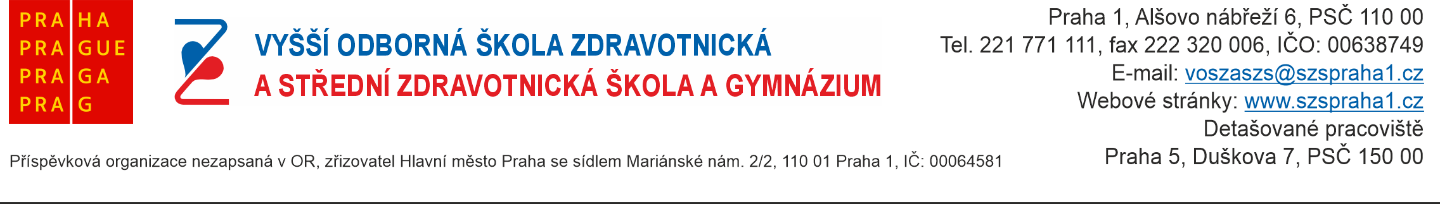

TERMÍNY ROZDÍLOVÝCH ZKOUŠEK

Vyšetřovací metody v oblasti zdraví – úterý 24. 3. 2026, 12:30 hodin

Anglický jazyk – středa 25. 3. 2026, 14:15 hodin

Fyzika a biofyzika + Chemie – pátek 27. 3. 2026, 8:50 hodin

První pomoc – pondělí 30. 3. 2026, 12:30 hodin, ředitelna

Anatomie a fyziologie – čtvrtek 9. 4. 2026, 13:00 hodin

